

烟厂三维孪生系统
需求说明
共1册 第1册

延安烟厂
2025年1月

1.项目背景
根据甲方所提供的关于现有的烟厂运行和数据存储的相关情况，建立营口烟厂三维数字孪生管理系统的相关需求规约。
该系统以实时数据采集为基础，融合三维建模、可视化、虚拟现实动画与自动化等技术，按1:1比例依据真实环境进行建模，并根据已发生或未来有可能发生的运动轨迹进行仿真模拟。其全息可视化平台采用B/S架构，无需安装客户端，通过浏览器即可完成三维可视化的监控和管理。
全息可视化平台将“实体空间”和“虚拟呈现”相融合，采集实体生产制造及物流设备的实时数据，将企业的生产过程、设备运行情况、质量跟踪状态实时虚拟化。同时，在虚拟环境中跨各种数据集成展示，完成实体信息、经营管理、生产流程数据的无缝结合，实现信息充分共享。这有利于实时监控防范损失、减少开支，提高生产效率，为企业打造“智慧型生产工厂”奠定基础。
全息可视化平台的酷炫效果，不仅是高颜值，且在企业有广泛的应用场景和价值。它可以通过“望、闻、问、切”为运营把脉。当企业管理者需要在最短时间内对车间、厂房、仓储、各项资源、设备等进行了解时，他们往往不需要大量的文字资料查阅，而是需要快速直观、灵活生动的动态展示，从而高效降低管理者的时间成本。
全息可视化平台能够实现动态采集、监控数据，将复杂的厂房、设备各项指标都能完整呈现。这不仅能满足实时监控的需求，通过监控设备运行还能有针对性地进行维保计划，避免不必要的工序，提高效率的同时降低成本。精准维保计划是通过对设备数据实时采集，分析故障数据后，再做出的设备维护保养计划。设备维护保养计划能根据设备型号、功能、用途等维度来设计和执行，并根据设备情况进行动态调整。动态维保计划的先进性在于：减少多余的维保环节，节约人力、物力、财力，实施精准维保。
三维动态展示、精准维护设备、事中快速解决，是该系统的核心竞争力和价值所在。3D可视化平台助力智慧工厂搭建，具备直观、同步、精确、协同、智能等几大先进性。它提供最自然、全景式、实体化、融合的三维虚拟现实工作环境，真实地描述和反映设备的实体关系及属性，可满足不同用户的需求。真实工厂的生产运行数据、技术参数、生产环境等都会通过虚拟工厂反映出来，实现同步运行。平台有精确的实体、位置和层级描述，提供准确的全景展示。同时，它为各种训练和演练提供统一的虚拟现实手段，通过远程访问实现协同工作。此外，平台还实现了跨各类管理专业的集成，实体信息与经营管理和生产协同，为各种训练和演练提供统一的虚拟现实手段，通过远程访问实现协同工作，达到信息的充分共享。

2.项目功能概述

2.1.业务用例图
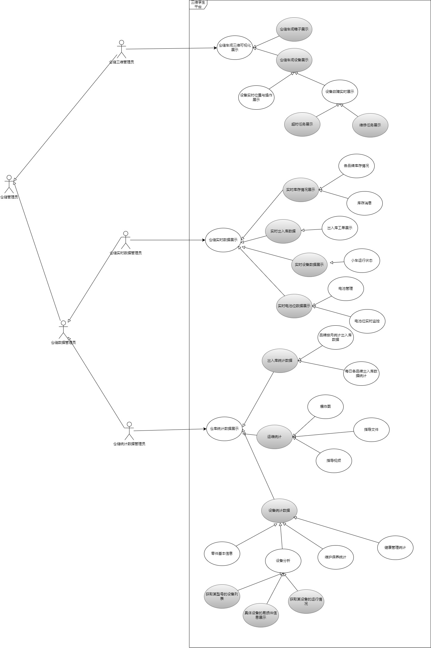

2.2 项目结构图
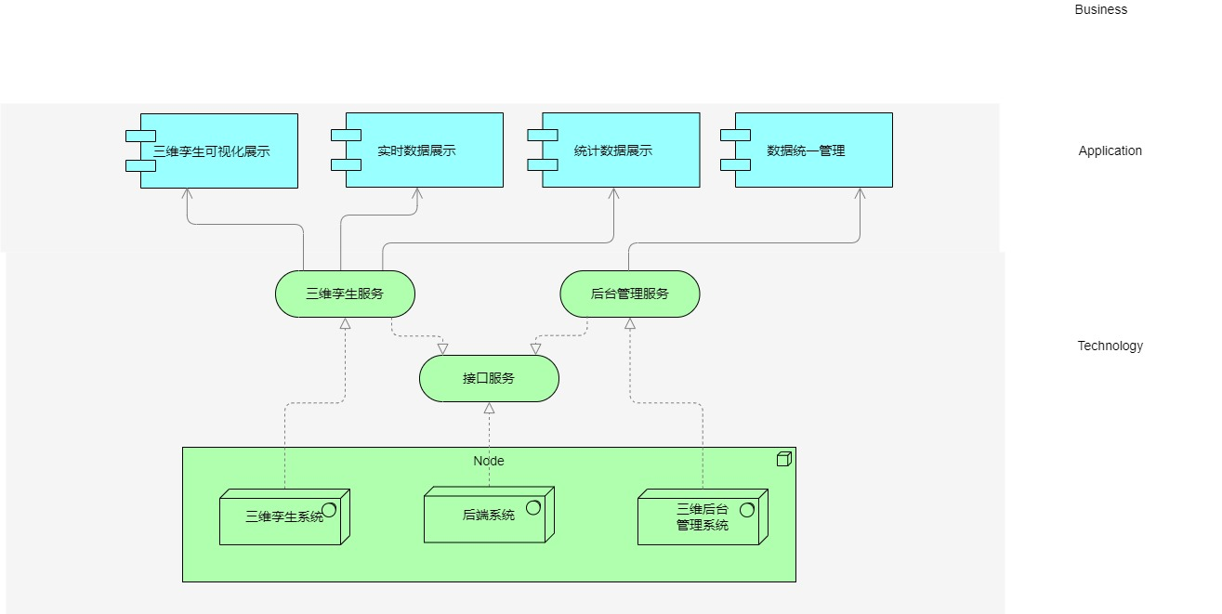

2.2 模块划分

2.2.1 三维可视化展示模块
项目 | 说明
仓储车间箱子展示 | 根据仓库现场对仓储车间的箱子进行建模，使用托盘号+位置对箱子进行精细化数据管理，在Unity中建造出仓库场景。
设备实时位置与操作展示 | 根据甲方给出的设备型号对现场设备进行建模，在KepServer中构造相应节点供后端获取数据，在数据库中存储相关数据，在Unity中添加相关孪生模型。
超时任务展示 | 对于超时的维修和保养任务进行展示。
维修任务展示 | 根据KepServer中的节点状态，对异常的设备进行提醒。

2.2.2 仓库实时数据展示
项目 | 说明
各品牌库存情况 | 根据数据库中的数据实时展示当前仓库中的各品牌存储的箱号以及公斤数。
库存消息 | 展示当前正在进行的任务书、实箱数、空箱数、库存总量、批次数量。
展示出入库工单 | 展示当前正在进行的出入库工单，包括是由哪台设备处理、执行的品牌名、剩余箱数。
展示小车运行状态 | 展示目前正在运行和故障的小车。
管理电池基本信息 | 展示各个电池的报警次数、充电次数、使用寿命、每次充电时间的统计、每次充电的记录（开始时间、结束时间、是否故障）
实时监控电池位数据 | 在线监测各电池n小时（1<=n<=24）的电压、电流、以及温度

2.2.3 仓库统计数据展示
2.2.3.1 出入库数据统计
项目 | 说明
按年或月统计各品牌出入库数据 | 展示某年或某月的某设备出入库箱数和公斤数，并展示具体某设备的出入库公斤数
按日统计各品牌出入库数据 | 展示某段时间内每日各品牌的出入库重量
2.2.3.2 运维统计
项目 | 说明
爆炸图展示 | 展示设备的爆炸图，可以进行爆炸分析以及还原
指导文件 | 根据设备类型对指导文件进行分类管理，并支持预览
指导视频 | 根据设备类型对指导文件进行管理，并进行预览。
2.2.3.3 维护保养统计
项目 | 说明
已完成维保统计 | 按年为单位，对每一种类型的设备统计已完成的维保数，并制作成饼状图
保养计划 | 按年为单位，对每一种类型的设备统计保养计划数，并制作成饼状图
维护计划 | 根据每一种设备类型统计具体的维护计划
2.2.3.4 健康管理统计
项目 | 说明
设备健康指数 | 按年为单位，对每一种类型的设备统计设备健康指数，并制作成饼状图
备件更换统计 | 按年为单位，对每一种类型的设备统计备件更换数，并制作成饼状图
故障分析 | 按年月为单位，对所有设备的故障数，并制作成折线图
维修统计 | 统计所有设备的平均故障修复时间、已经处理的故障和没处理的故障
2.2.3.5 设备分析
项目 | 说明
获取设备列表 | 获取某设备型号下的全部设备
按年获取设备运行情况 | 按年获取某设备的运行情况
获取某设备易损件 | 获取某设备的零件情况

2.2.4 后台管理
项目 | 说明
用户管理 | 添加用户名和密码、职位等信息
权限管理 | 设置用户组的权限
角色管理 | 将用户放入到用户组中，将用户组绑定权限
日志管理 | 将点击日志进行记录
自系统数据库手动备份 | 将系统数据库进行生成SQL的手动备份
系统设置 | 设备系统名称、LOGO等
维护 | 维护信息进行后台管理
保养 | 保养信息进行后台管理
备件管理 | 备件信息进行后台管理
维修和工单 | 维修和工单信息进行后台管理
设备 | 设备信息进行后台管理
知识库管理 | 添加说明说与演示视频

2.2.5 数据处理中间件
项目 | 说明
OPC实时数据读取模块 | 读取KepWare中的OPC协议信息
OPC 发送模块 | 将OPC协议信息转发至MQTT接口
断线处理模块 | 断线后读取sql server数据库中出现的最后位置
故障采集模块 | 如果OPC信息中有新错误，每隔5分钟进行一次采集
SQLServer数据处理模块 | 将SQLserver的模块提供接口进行接取
数据转存模块 | 将错误信息进行转存到我方数据库中
日志存储模块 | 将日志信息进行存储和记录
计划任务（系统处理级） | 看用户具体需求，可能需要开启一个应用程序，周期性执行计划任务

2.2.6 前台展示平台
项目 | 说明
登录、退出 | 用户验证用户名和密码登录网页和退出网页
权限拉取 | 拉取权限，展示不同的模块
场景展示 | 拉取库存信息拉到到场景中
Socket实时数据 | 将socket中的实时数据展示出来
消息盒子 | 显示计划任务的消息
设备场景 | 展示设备的相关信息
H5网页展示内容 | 展示维护、知识库等网页内容

2.2.7 预留模块
项目 | 说明
预警处理模块 | 提供一个处理类，甲方自行实现分析业务

3.模块需求详细描述

3.1 三维可视化展示模块
需要对仓库现场的仓储车间箱子进行精确建模，确保模型尺寸、形状等与实际箱子完全一致。要通过托盘号与位置信息相结合的方式，实现对箱子的精细化数据管理，每个箱子都能通过唯一的托盘号和精确的位置坐标进行精准定位和查询。在Unity中构建出高度还原的仓库场景，场景中的箱子摆放、货架布局等都要与实际仓库现场相匹配，以便于在虚拟场景中能够直观地查看箱子的存储情况，为仓储管理提供可视化支持。
依据甲方提供的设备型号，对现场设备进行精准建模，模型要涵盖设备的外观、结构等关键特征。在KepServer中精心构造与设备对应的节点，这些节点能够准确地向后端系统传输设备的实时数据，如位置、运行状态等关键信息。同时，要在数据库中详细存储设备的相关数据，包括设备的基本信息、历史操作记录等，以便进行数据查询和分析。在Unity中添加与实际设备相对应的孪生模型，通过模型能够直观地展示设备的实时位置和操作情况，为设备管理和监控提供有力的可视化工具，使管理人员能够及时掌握设备的动态。
需要建立一套完善的任务跟踪机制，能够实时监测维修和保养任务的进度，准确记录任务的开始时间和预计完成时间。当任务超出预定的完成时间时，系统能够自动识别并进行标记。在展示方面，要通过醒目的方式将超时任务呈现出来，可以采用列表形式展示超时任务的基本信息，如任务编号、设备名称、超时时长等，也可以在设备孪生模型上进行特殊标识，让管理人员能够第一时间发现超时任务，及时采取措施进行处理，确保设备的正常运行和维护工作的有序开展。
要紧密依托KepServer中的节点状态来实现对异常设备的提醒功能。当设备的节点状态出现异常，如故障、报警等情况时，系统能够迅速捕捉到这一变化，并通过有效的提醒方式告知管理人员。在展示上，可以在设备孪生模型上以闪烁、变色等直观的方式突出显示异常设备，同时在相关界面弹出详细的异常信息提示，包括异常类型、可能的原因、建议的处理措施等。这样能够让管理人员快速了解设备的异常情况，及时安排维修任务，减少设备故障对生产的影响，提高设备的可靠性和运行效率。
3.2 仓库实时数据展示
该模块旨在通过整合数据库中的数据，实现对仓库中各品牌库存情况的全面实时监控与展示，同时涵盖库存消息、出入库工单、小车运行状态以及电池管理等多个方面的详细信息，为仓储管理提供全方位的数据支持与可视化呈现。
首先，对于各品牌库存情况的展示，系统需能够精准地从数据库中读取并实时更新当前仓库中各品牌存储的箱号及公斤数。这要求数据库具备高效的数据存储与检索能力，以确保信息的准确性和及时性。在展示界面上，应采用清晰直观的图表或列表形式，如柱状图、饼图等，将各品牌的库存数据进行分类展示，方便管理人员快速了解各品牌库存的整体状况，包括库存量的多少、各品牌所占比例等关键信息，从而为库存调配、补货计划等决策提供有力依据。
在库存消息方面，系统要能够实时展示当前正在进行的任务书详情，涵盖实箱数、空箱数、库存总量以及批次数量等关键数据。这些信息对于掌握仓库的实时动态至关重要，有助于管理人员及时调整作业计划，确保仓库运作的高效性。例如，通过实时监控实箱数和空箱数，可以合理安排出入库作业，避免因箱数不足或过多导致的作业延误或资源浪费；而库存总量和批次数量的展示则有助于对整体库存水平和货物批次进行把控，便于进行库存盘点和质量追溯等工作。
对于出入库工单的展示，系统需详细呈现当前正在进行的出入库工单信息，包括处理工单的设备编号、执行的品牌名以及剩余箱数等。这一功能便于管理人员实时跟踪工单的执行进度，确保出入库作业的准确性和及时性。例如，通过查看工单处理的设备和品牌信息，可以及时发现是否存在设备分配不合理或品牌处理优先级混乱等问题；剩余箱数的实时更新则有助于提前做好后续作业的准备，避免因箱数不足导致的作业中断，提高仓库的整体作业效率。
在展示小车运行状态方面，系统要能够清晰地呈现目前正在运行的小车数量以及故障小车的相关信息。这对于保障仓库物流运输的顺畅至关重要。通过实时监测小车的运行状态，管理人员可以及时发现故障小车并进行维修或调配，确保货物的及时搬运和存储。例如，当发现某辆小车出现故障时，可以迅速安排备用小车接替其工作，避免因小车故障导致的货物积压或运输延误，同时也有助于对小车的维护保养工作进行合理安排，延长小车的使用寿命，降低设备运行成本。
在管理电池基本信息方面，系统需详细展示各个电池的报警次数、充电次数、使用寿命、每次充电时间的统计以及每次充电的详细记录，包括开始时间、结束时间以及是否故障等。这些信息对于电池的维护管理和成本控制具有重要意义。通过对电池报警次数和故障记录的分析，可以及时发现电池存在的问题并进行维修或更换，确保电池的稳定运行；充电次数和使用寿命的统计则有助于合理安排电池的使用和更换计划，避免因电池老化导致的设备停机；而每次充电时间的统计和记录则可以为电池的充电管理提供参考依据，优化充电流程，提高充电效率，降低能源消耗。
最后，实时监控电池位数据功能要求系统能够在线监测各电池在n小时内（1<=n<=24）的电压、电流以及温度等关键参数。这一功能对于保障电池的安全运行和性能稳定至关重要。通过实时监测电池的电压、电流和温度变化，可以及时发现电池是否存在过充、过放、过热等异常情况，并采取相应的措施进行处理，如调整充电参数、进行散热处理等，从而延长电池的使用寿命，提高电池的使用安全性。同时，这些监测数据也为电池的性能评估和维护保养提供了重要的参考依据，有助于制定合理的电池维护策略，确保电池始终处于良好的工作状态，为仓库设备的稳定运行提供有力保障。
3.3 仓库统计数据展示
3.3.1 出入库数据统计
按年或月统计各品牌出入库数据的功能，主要是为了全面了解在特定年份或月份内，各品牌设备的出入库情况。用户可以选择一个具体的年份，系统就会汇总该年全年各品牌设备的出入库箱数和公斤数。同时，也可以选择某一年中的某个月份，系统就会展示该月各品牌设备的出入库情况。通过这种方式，能够直观地呈现各品牌设备在选定时间范围内的出入库数据，包括出入库箱数和公斤数，还可以进一步查看具体某设备的出入库公斤数，为库存管理和销售分析提供关键的数据支持，帮助相关人员更好地把握各品牌设备的流动情况，从而做出合理的决策。
按日统计各品牌出入库数据的功能，则是针对某段时间内每日各品牌的出入库重量进行统计。用户可以指定一个时间段，系统会在这个时间段内，每天对各品牌的出入库重量进行记录和展示。这样可以清晰地看到在所选时间段内，每天各品牌设备出入库重量的变化趋势，有助于及时发现库存的异常波动，便于对库存进行精细化管理和实时监控，确保库存水平符合业务需求。
3.3.2 运维统计
在运维统计这一部分，首先包含了爆炸图展示的功能。通过这个功能，用户可以查看设备的爆炸图，这是一种将设备的各个零部件按照其组装关系进行分解展示的图形。用户不仅可以查看爆炸图，还能进行爆炸分析，深入了解设备各零部件之间的连接和装配方式，这对于设备的维修和保养非常有帮助。同时，还支持爆炸图的还原操作，方便用户在分析后恢复到原始的设备整体视图，以便进行更全面的观察和对比。
接着是指导文件的管理。系统会根据设备类型对指导文件进行分类，这样用户能够快速找到与特定设备相关的指导文件。这些指导文件可能包含了设备的操作流程、维护保养指南、故障排除方法等内容。而且系统支持对指导文件的预览功能，用户无需下载文件，就可以直接在系统中查看文件内容，提高了工作效率，方便用户在需要时随时获取相关信息。
最后是指导视频的管理。同样地，指导视频也是按照设备类型进行分类管理的。这些视频可能是关于设备操作演示、维修教程等方面的教学内容。用户可以方便地预览这些指导视频，通过直观的视频展示，更形象地学习设备的相关知识和操作技能，对于提升运维人员的业务水平和设备的运维质量有着重要的作用。
3.3.3 维护保养统计
在维护保养统计方面，首先涉及到已完成维保统计这一部分。该功能以年为单位，对每一种类型的设备进行已完成的维保数统计。通过这种方式，可以清晰地了解在过去的一年里，各类设备实际完成的维护保养次数。为了更直观地展示这些数据，系统会将统计结果制作成饼状图。饼状图能够直观地反映出不同设备类型已完成维保数在总体中的占比情况，便于管理人员快速把握各类设备的维保完成状况，从而对设备的维护保养工作进行有效的评估和管理。
接着是保养计划统计。同样以年为单位，对每一种类型的设备统计保养计划数。这有助于提前规划和安排设备的保养工作，确保设备能够按照预定的计划进行保养，以维持其良好的运行状态。统计结果同样会以饼状图的形式呈现，通过饼状图可以直观地看出各类设备保养计划数的分布情况，方便管理人员对保养计划的执行情况进行监督和调整，确保保养计划的合理性和有效性。
最后是维护计划的统计。这一部分是根据每一种设备类型来统计具体的维护计划。不同类型的设备可能有着不同的维护需求和维护周期，因此需要针对每种设备类型制定详细的维护计划。通过统计这些维护计划，可以全面了解各类设备在未来一段时间内的维护安排，包括维护的时间、内容、责任人等信息。这有助于合理安排维护资源，确保设备维护工作的有序进行，同时也便于对维护计划的执行情况进行跟踪和管理，提高设备维护工作的效率和质量。
3.3.4 健康管理统计
在健康管理统计中，以年为单位，对每一种类型的设备进行设备健康指数的统计出错次数。统计结果会以饼状图的形式呈现，通过饼状图可以清晰地看到不同设备类型在健康指数上的分布情况，从而帮助管理人员快速识别出健康状况不佳的设备类型，及时采取相应的维护保养措施，确保设备的稳定运行。
备件更换统计也是健康管理统计的一个关键部分。同样以年为单位，对每一种类型的设备统计备件更换数。备件更换次数在一定程度上反映了设备的磨损程度和维护需求。通过统计备件更换数并制作成饼状图，可以直观地展示各类设备在备件更换方面的差异，便于管理人员分析不同设备类型的维护成本和使用寿命，为设备的更新换代和维护策略的制定提供数据支持。
故障分析功能则以年月为单位，对所有设备的故障数进行统计，并制作成折线图。折线图能够清晰地展示设备故障数随时间的变化趋势，通过观察折线图的走势，可以发现故障发生的规律，如是否存在故障高发期等。这对于提前预防故障、合理安排维护保养计划具有重要意义，有助于减少设备故障带来的生产中断和经济损失。
维修统计涵盖了多个方面的内容。首先，统计所有设备的平均故障修复时间，这是一个衡量维修效率的重要指标，较短的平均故障修复时间意味着设备能够更快地恢复运行，减少停机时间。其次，统计已经处理的故障和没处理的故障数量，这有助于了解当前设备故障的处理进度和积压情况。通过这些数据，管理人员可以对维修工作进行有效的调度和安排，优先处理未处理的故障，提高维修工作的及时性和有效性，确保设备的正常运行。
3.3.5 设备分析
首先是获取设备列表。这个功能允许用户输入特定的设备型号，系统就会检索并展示出该型号下的全部设备。这对于设备管理人员来说非常实用，能够快速了解某一型号设备在企业中的分布和数量情况，便于进行统一管理和调配。
其次是按年获取设备运行情况。用户可以选择某一个具体的设备，然后系统会按年为单位，提供该设备在过去一年或多年内的运行情况数据。这些数据可能包括设备的运行时长、停机次数、故障发生频率等关键指标，通过这些数据可以全面了解设备的长期运行状态，为设备的维护保养计划制定和设备的更新换代决策提供有力的数据支撑。
最后是获取某设备易损件。用户选定某台设备后，系统能够展示该设备的零件情况，特别是易损件的相关信息。易损件是指在设备运行过程中容易磨损或损坏的零部件，如滤芯、皮带、灯泡等。了解这些易损件的情况，包括其更换周期、库存数量等，对于提前做好备件采购计划、减少设备因缺件而停机的情况发生至关重要，有助于提高设备的可用性和生产效率。
3.4 后台管理
后台管理聚焦于系统关键运维与数据管控，涵盖用户、权限、角色、日志、备份、设置等多维度管理。用户管理实现人员基础信息录入与身份认证搭建；权限管理精准划分操作边界，保障数据与功能访问安全；角色管理简化权限分配，实现批量高效管控。日志管理全程记录用户行为，为审计与排查提供依据；数据库备份守护数据安全，确保系统恢复无忧；系统设置则关乎基础信息呈现与品牌形象塑造。此外，维护、保养、备件、维修工单及设备管理，围绕设备全生命周期，从计划到执行，从状态监控到资源调配，全方位保障设备稳定运行。知识库管理则为用户操作与学习提供支持，助力技能提升与故障预防。整体而言，后台管理是系统稳定高效运行的坚实后盾，各功能协同发力，确保数据安全、操作规范与设备健康。
3.5 数据处理中间件
系统核心模块协同运作，保障数据稳定流通与处理。OPC实时数据读取模块精准对接KepWare，实时抓取OPC协议信息，为数据流转提供源头；OPC发送模块无缝衔接OPC与MQTT，高效转发协议信息，打破数据孤岛。断线处理模块遇网络中断时，迅速定位SQL Server数据库最后记录位置，待重连后精准续传，保障数据完整性。故障采集模块实时监测OPC信息，遇新错误每隔5分钟采集一次，及时反馈异常。SQLServer数据处理模块对接数据库接口，稳定接取数据；数据转存模块将错误信息转存至我方数据库，便于后续分析。日志存储模块全程记录日志信息，为问题排查提供依据。计划任务模块依据用户需求，周期性执行特定应用程序，灵活满足业务拓展需求。
3.6 前台展示平台
登录与退出功能是用户进入和退出系统的关键环节，通过验证用户名和密码，确保用户身份的合法性，保障系统数据的安全性。用户输入正确的用户名和密码后，即可登录网页，开始使用系统；完成操作后，点击退出按钮，系统将清除当前用户会话，返回登录界面，等待下一位用户登录。
权限拉取模块在用户登录后发挥作用，根据用户所属的角色和组别，从系统数据库中拉取相应的权限配置。这些权限决定了用户能够访问和操作的系统模块，实现不同用户对系统功能的差异化访问，确保用户只能看到和操作其被授权的内容，维护系统的操作规范性和数据安全性。
场景展示功能主要针对库存管理场景，系统会从数据库中拉取库存信息，并将其直观地展示在相应的场景界面中。用户可以通过这个功能，清晰地查看库存的实时状态，包括库存数量、位置、状态等信息，便于进行库存的监控和管理，及时发现库存异常，采取相应的补货或调配措施。
Socket实时数据展示模块负责将通过Socket通信获取的实时数据，如设备运行状态、传感器数据等，实时地展示在系统界面上。这些实时数据对于监控设备的运行情况、及时发现设备故障等具有重要意义，用户可以实时掌握设备的动态，提高设备管理的效率和响应速度。
消息盒子是系统内部的消息通知中心，用于显示计划任务的执行消息、系统提醒、用户操作反馈等各类消息。用户可以通过消息盒子，及时了解系统的重要信息和任务执行状态，确保不错过任何关键信息，提高工作效率。
设备场景模块专注于展示设备的相关信息，包括设备的基本参数、运行状态、维护记录、故障历史等。通过这个模块，用户可以全面了解设备的详细情况，为设备的维护保养、故障排查等工作提供有力支持，实现设备的精细化管理。
H5网页展示内容模块则用于展示系统中的各类网页内容，如设备维护指南、知识库文章、操作手册等。这些内容以网页的形式呈现，用户可以通过点击相应的链接或菜单项，方便地查看和学习，提升用户对系统的熟悉程度和操作技能，同时也为设备的日常运维提供知识支持。

